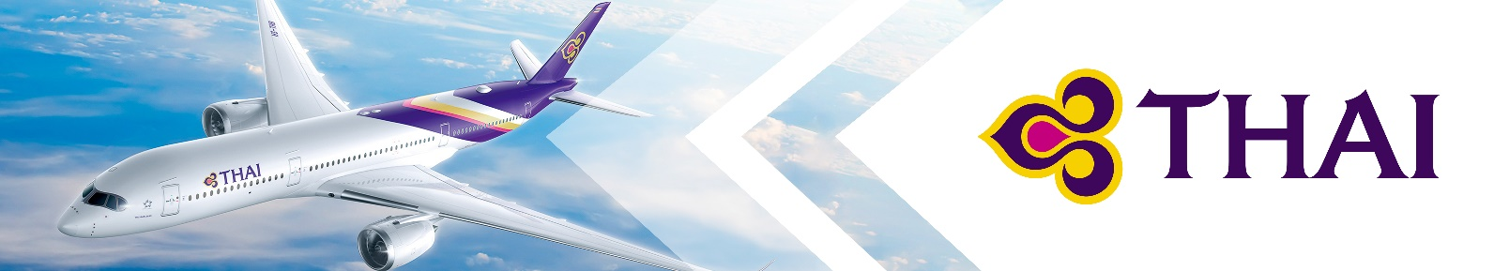
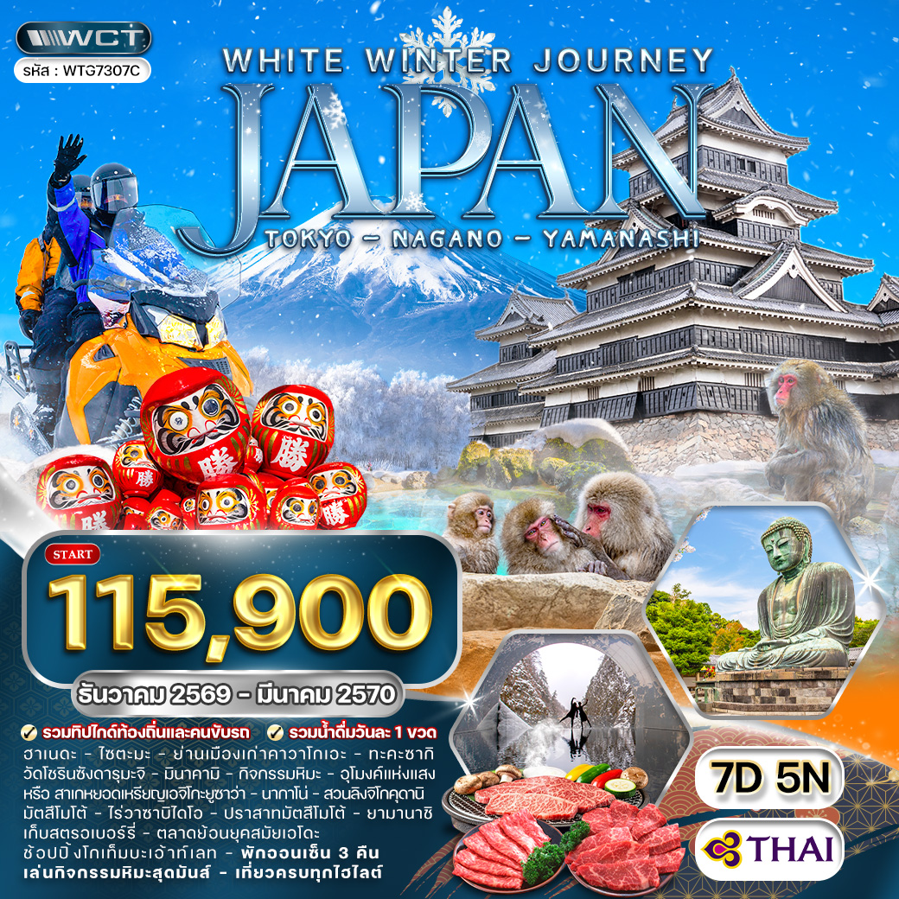

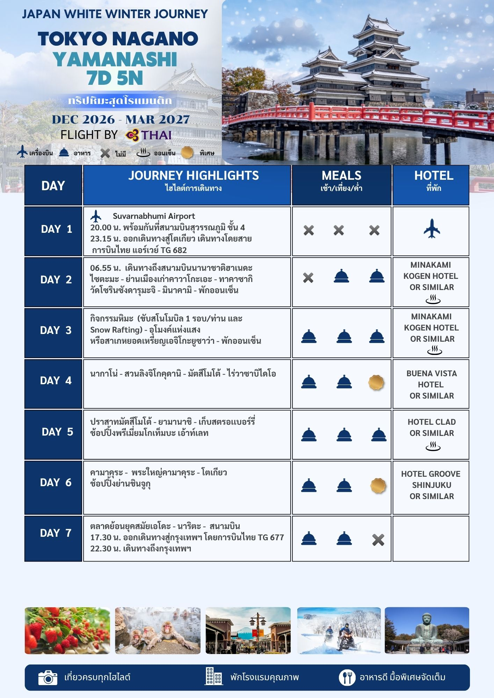

วันแรกของการเดินทาง
กรุงเทพฯ
20.00 น. สมาชิกทุกท่านพร้อมกัน ณ ท่าอากาศยานสุวรรณภูมิ อาคารผู้โดยสารขาออกระหว่างประเทศชั้น 4 เจ้าหน้าที่ บริษัทฯ คอยอำนวยความสะดวกเช็คอินให้แก่ท่าน
23.15 น. ออกเดินทางสู่ เมืองโตเกียว ประเทศญี่ปุ่น โดยสายการบินไทย แอร์เวย์ เที่ยวบินที่ TG 682
(เสิร์ฟอาหารบนเครื่อง) เดินทาง 5 ชั่วโมง 40 นาที
วันที่สองของการเดินทาง
นาริตะ - ไซตะมะ - ย่านเมืองเก่าคาวาโกเอะ - ทะคะซากิ
วัดโชรินซังดารุมะจิ - มินาคามิ - พักออนเซ็น
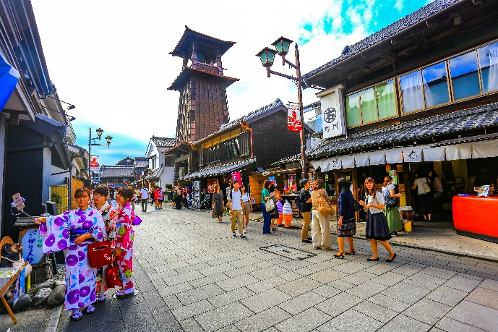
06.55 น. เดินทางถึง ท่าอากาศยานนานาชาติฮาเนดะ นำท่านผ่านพิธีการตรวจคนเข้าเมืองและศุลกากรเป็นที่เรียบร้อยแล้ว นำท่านเดินทางสู่ ไซตะมะ เป็นเมืองผสมผสานความทันสมัยและความสงบได้อย่างลงตัว โดดเด่นด้วยแหล่งช้อปปิ้ง สวนสาธารณะ และบรรยากาศของเมืองที่น่าอยู่ จากนั้นนำท่านเดินทางถึง
ย่านเมืองเก่าคาวาโกเอะ ที่ย่านนี้เป็นแลนด์มาร์กสำคัญของคาวาโกเอะที่ยังคงสถาปัตยกรรมโกดังดินสไตล์เอโดะเรียงรายตลอดสองข้างทาง บรรยากาศที่นี่แบบย้อนยุคและคลาสสิก เหมาะสำหรับเดินเล่นและถ่ายรูป และให้ท่านได้เลือกชื้อของพื้นเมือง พร้อมให้ท่านได้ชิมขนมหวานที่ขึ้นชื่อ โดยเฉพาะเมนูจากมันหวานที่ขึ้นชื่อของเมือง
คาวาโกเอะ
เที่ยง บริการอาหารกลางวัน ณ ภัตตาคาร
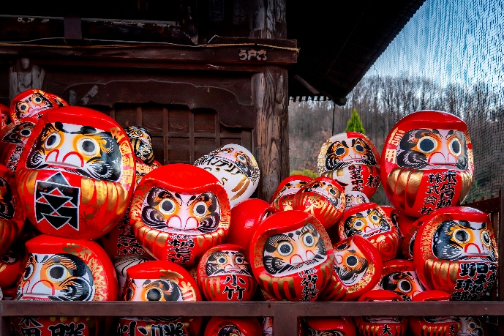
บ่าย เดินทางสู่ ทะคะซากิ เมืองนี้โดดเด่นด้วยประวัติศาสตร์ วัฒนธรรม และเป็นศูนย์กลางการคมนาคมของภูมิภาคคันโต อีกทั้งมีชื่อเสียงของแหล่งกำเนิดตุ๊กตาดารุมะคือสัญลักษณ์แห่งความโชคดีและความสำเร็จของญี่ปุ่น จากนั้นนำท่านสักกระ
วัดโชรินซังดารุมะจิ เป็นวัดเก่าแก่และศูนย์กลางต้นกำเนิดตุ๊กตาดารุมะแห่งเมืองทาคาซากิ ภายในประดิษฐานสิ่งศักดิ์สิทธิ์และจัดแสดงตุ๊กตาดารุมะหลากหลายรูปแบบ ซึ่งเป็นสัญลักษณ์แห่งความมุ่งมั่น โชคดี และความสำเร็จตามความเชื่อของชาวญี่ปุ่น เดินทางสู่ มินาคามิ เป็นเมืองกลางหุบเขา โดดเด่นด้วยธรรมชาติที่สมบูรณ์และเป็นต้นกำเนิดของแม่น้ำโทเนะ และได้รับฉายาว่า “ดินแดนแห่งขุนเขาและสายน้ำ” และได้สัมผัสความงดงามของธรรมชาติของเหมืองนี้ได้ตลอดฤดูกาล
ค่ำ บริการอาหารมื้อค่ำ ณ โรงแรม
ที่พัก Minakami Kogen Hotel 200 หรือเทียบเท่า (โรงแรมระดับ 4 ดาว)
แช่ออนเซ็น (โรงแรมที่นำเสนอเป็นโรงแรมเสนอเบื้องต้นเท่านั้น ชื่อโรงแรมที่ท่านพักทางบริษัทจะทำการแจ้งพร้อมใบนัดหมาย 5-7 วันก่อนเดินทาง ขอสงวนสิทธิ์ในการปรับเปลี่ยนที่พักไปพักเมืองใกล้เคียงกรณีติดงานแฟร์หรือมีเทศกาล)
วันที่สามของการเดินทาง
กิจกรรมหิมะ - อุโมงค์แห่งแสง หรือ สาเกหยอดเหรียญเอจิโกะยูซาว่า - พักออนเซ็น
เช้า บริการอาหารมื้อเช้า ณ โรงแรมที่พัก
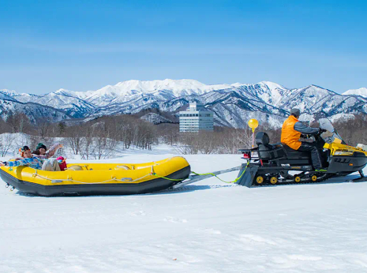
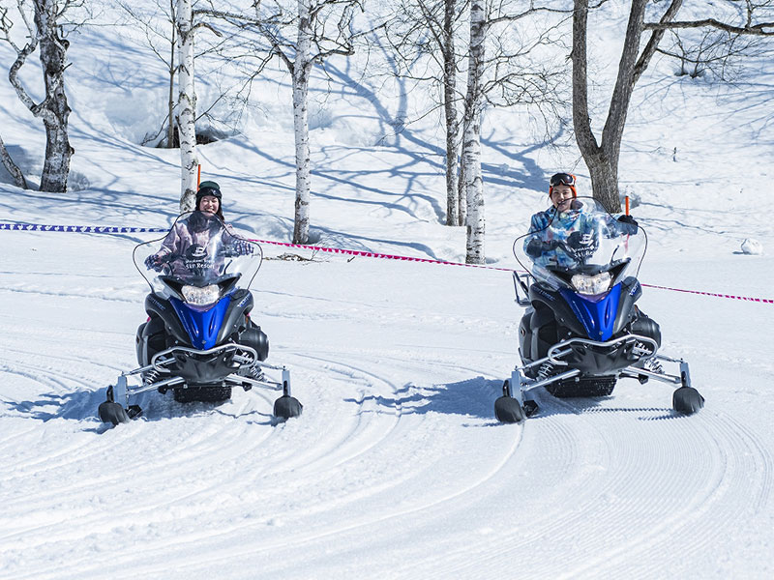
ให้ท่านสัมผัสประสบการณ์กิจกรรม ขับสโนโมบิล 1 รอบ/ท่าน และ Snow Rafting (*รวมสโนว์โมบิลและ Snow Rafting แล้ว) ที่ มินาคามิโคเกน สกีรีสอร์ท ท่ามกลางทุ่งหิมะขาวโพลนและวิวภูเขาที่งดงาม เพลิดเพลินกับความตื่นเต้นเร้าใจ พร้อมดื่มด่ำบรรยากาศฤดูหนาวของญี่ปุ่นอย่างใกล้ชิด เป็นกิจกรรมยอดนิยมที่เหมาะสำหรับทุกวัย (ไม่รวมค่าเช่าชุดและอุปกรณ์เล่นสกี และไม่รวมกิจกรรมอื่นๆ)
เที่ยง บริการอาหารกลางวัน ณ ภัตตาคาร
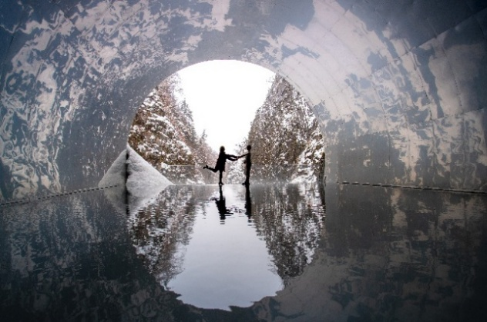
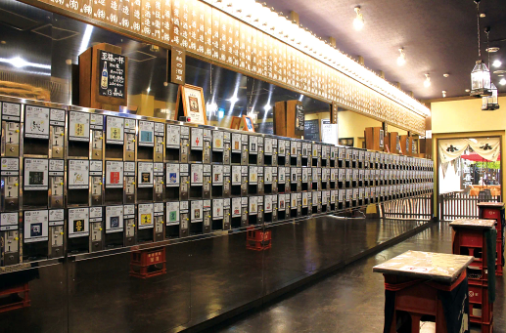
บ่าย เดินทางสู่ อุโมงค์แห่งแสง เป็นอุโมงค์ศิลปะที่ตั้งอยู่ภายในหุบเขาคิโยสึ หนึ่งในสามหุบเขาที่สวยที่สุดในประเทศญี่ปุ่น โดดเด่นด้วยการออกแบของสถาปนิก MAD Architects ที่ผสมผสานศิลปะร่วมสมัยที่เข้ากับธรรมชาติได้อย่างลงตัว ภายในอุโมงค์มีจุดชมวิวหลายแห่ง โดยที่ไฮไลต์อยู่ที่ปลายอุโมงค์ซึ่งเป็นแอ่งน้ำที่สะท้อนภาพหน้าผา ป่าไม้ และท้องฟ้าราวกับภาพในกระจก (ช่วงฤดูหนาวหากมีหิมะตกหนัก อุโมงค์แห่งแสงอาจปิด ขึ้นอยู่กับสภาพอากาศ) หมายเหตุ : ถ้ากรณีอุโมงค์แห่งแสงปิด ขอเปลี่ยนไปสาเกหยอดเหรียญเอจิโกะยูซาว่าแทน สาเกหยอดเหรียญเอจิโกะยูซาว่าเป็นแหล่งรวมสาเกชื่อดัง ได้รับความนิยมจากนักท่องเที่ยวด้วยการชิมสาเกแบบหยอดเหรียญ และสามารถเลือกชิมสาเกหลากหลายชนิดจากโรงบ่มต่างๆ และนอกจากนี้ยังมีร้านจำหน่ายสาเกเพื่อเป็นของฝาก และผลิตภัณฑ์ท้องถิ่นให้ได้เลือกซื้อเพื่อเป็นของที่ระลึก
ค่ำ บริการอาหารมื้อค่ำ ณ โรงแรม
พัก Minakami Kogen Hotel 200 หรือเทียบเท่า (โรงแรมระดับ 4 ดาว)
แช่ออนเซ็น (โรงแรมที่นำเสนอเป็นโรงแรมเสนอเบื้องต้นเท่านั้น ชื่อโรงแรมที่ท่านพักทางบริษัทจะทำการแจ้งพร้อมใบนัดหมาย 5-7 วันก่อนเดินทาง ขอสงวนสิทธิ์ในการปรับเปลี่ยนที่พัก ไปพักเมืองใกล้เคียงกรณีติดงานแฟร์หรือมีเทศกาล)
วันที่สี่ของการเดินทาง
นากาโน่ - สวนลิงจิโกคุดานิ - มัตสึโมโต้ - ไร่วาซาบิไดโอ
เช้า บริการอาหารมื้อเช้า ณ โรงแรมที่พัก
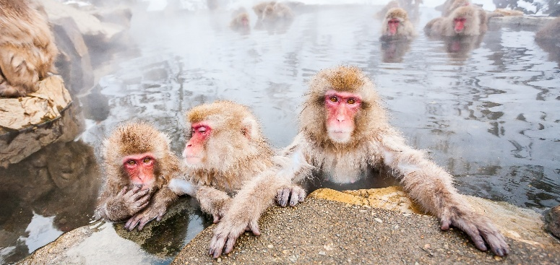
เดินทางสู่ นากาโน่ เป็นเมืองอยู่ท่ามกลางหุบเขา โดดเด่นด้วยธรรมชาติสวยงามตลอดทั้งปี เมืองนี้มีเสน่ห์และวัฒนธรรมที่ยังคงไว้แบบดั้งเดิม จากนั้นนำท่านเดินทางเข้าชม สวนลิงจิโกคุดานิ เป็นแหล่งอาศัยของลิงญี่ปุ่นที่มีชื่อเสียงระดับโลก สามารถชมฝูงลิงแช่น้ำพุร้อนท่ามกลางธรรมชาติ โดยเฉพาะในช่วงฤดูหนาวที่มีหิมะปกคลุม ซึ่งเป็นภาพที่เป็นเอกลักษณ์และหาชมได้ยาก ทำให้ที่นี่เป็นแหล่งท่องเที่ยวที่นิยมของนากาโน่
เที่ยง บริการอาหารกลางวัน ณ ภัตตาคาร
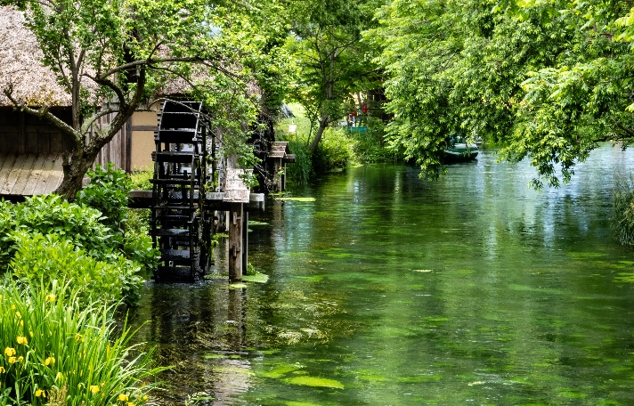
บ่าย เดินทางสู่ มัตสึโมโต้ เป็นเมืองประวัติศาสตร์ที่รายล้อมด้วยเทือกเขาแอลป์ บรรยากาศที่ถูกผสมผสานด้วยวัฒนธรรมดั้งเดิมและความสวยงามของธรรมชาติ มีชื่อเสียงจากปราสาทเก่าแก่ที่ได้รับยกย่องให้เป็นหนึ่งในสมบัติทางประวัติศาสตร์สำคัญของญี่ปุ่น รวมถึงถนนสายเก่าที่เต็มไปด้วยร้านค้า คาเฟ่ และงานหัตถกรรมท้องถิ่นที่เป็นเป็นเสน่ห์นำท่านเข้าชม ไร่วาซาบิไดโอ เป็นไร่วาซาบิขนาดใหญ่ที่มีชื่อเสียงของประเทศญี่ปุ่น ตั้งอยู่กลางลำธารน้ำใสที่ไหลมาจากเทือกเขาแอลป์ญี่ปุ่น เป็นสภาพแวดล้อมเหมาะกับการเพาะปลูกวาซาบิที่มีคุณภาพ สามารถเดินชมบรรยากาศที่ร่มรื่น พร้อมลิ้มลองเมนูที่และผลิตมาจากวาซาบิที่เป็นเอกลักษณ์ของพื้นที่นี่
ค่ำ บริการอาหารมื้อค่ำ ณ ภัตตาคาร
พัก Buena Vista Hotel หรือเทียบเท่า (โรงแรมระดับ 4 ดาว)
(โรงแรมที่นำเสนอเป็นโรงแรมเสนอเบื้องต้นเท่านั้น ชื่อโรงแรมที่ท่านพักทางบริษัทจะทำการแจ้งพร้อมใบนัดหมาย
5-7 วันก่อนเดินทาง ขอสงวนสิทธิ์ในการปรับเปลี่ยนที่พัก ไปพักเมืองใกล้เคียงกรณีติดงานแฟร์หรือมีเทศกาล)
วันที่ห้าของการเดินทาง
ปราสาทมัตสึโมโต้ - ยามานาชิ
เก็บสตรอเบอร์รี่ - ช้อปปิ้งโกเท็มบะเอ้าท์เลท - พักออนเซ็น
เช้า บริการอาหารมื้อเช้า ณ โรงแรมที่พัก
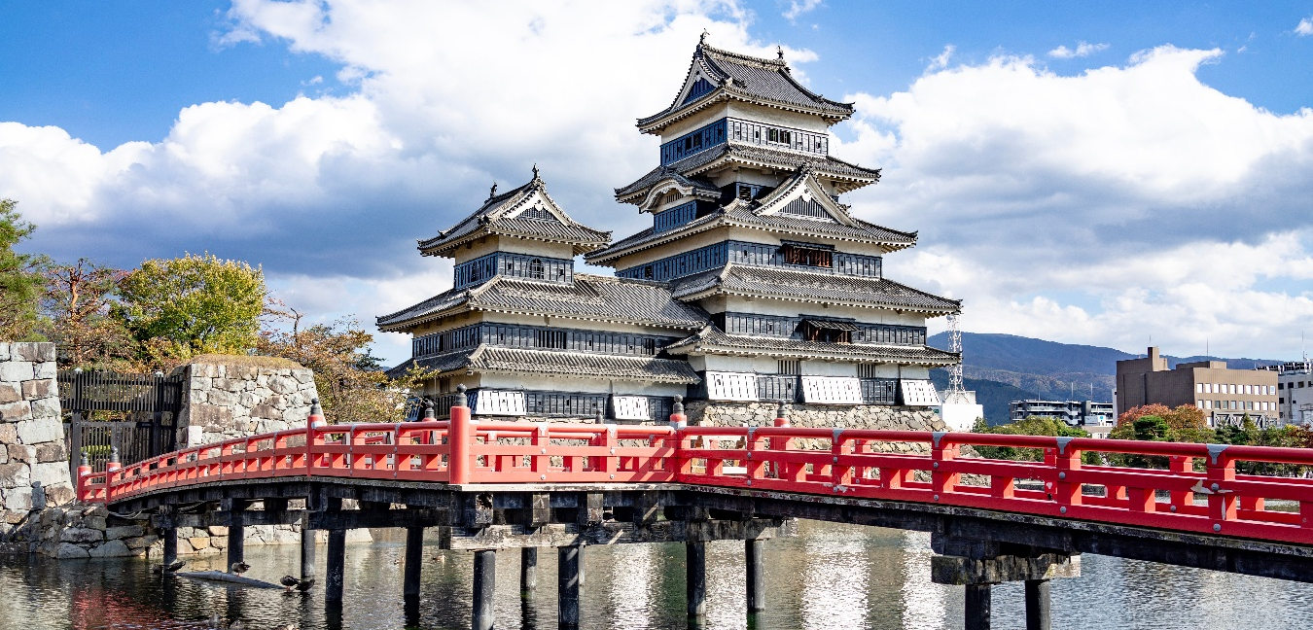
นำท่านเข้าชม ปราสาทมัตสึโมโต้ เป็นหนึ่งปราสาทไม้ดั้งเดิมที่เก่าแก่ที่สวยงามที่สุดของประเทศญี่ปุ่น ได้รับการขึ้นทะเบียนเป็นสมบัติประจำชาติ โดดเด่นด้วยตัวปราสาทสีดำสง่างามจนได้รับฉายาว่า “ปราสาทอีกาดำ” ภายในตัวปราสาทสามารถชมสถาปัตยกรรมโบราณและเรียนรู้ประวัติศาสตร์ยุคซามูไร ได้ให้เพลิดเพลินกับทัศนียภาพของคูน้ำและเทือกเขาแอลป์ล้อมรอบได้อย่างสวยงาม
เที่ยง บริการอาหารกลางวัน ณ ภัตตาคาร
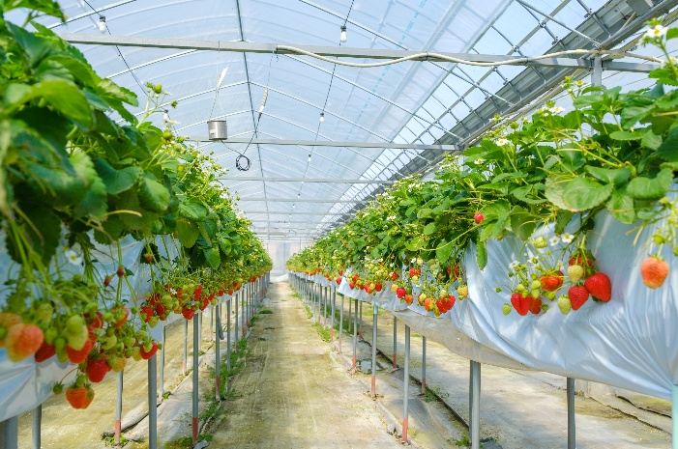
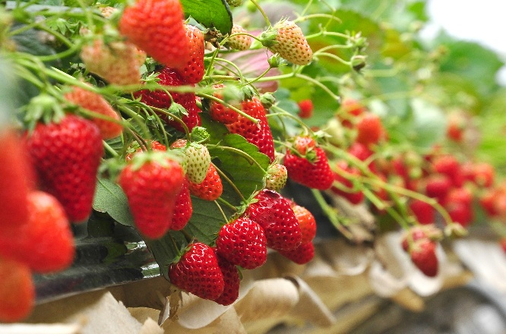
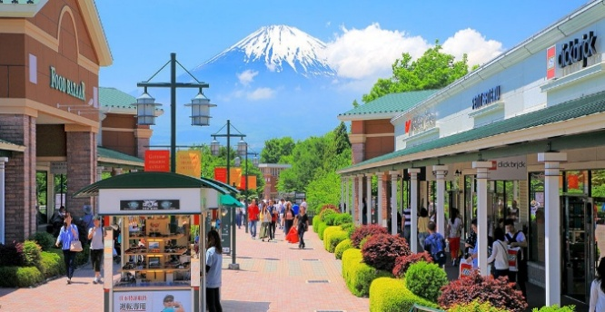
บ่าย นำท่านเดินทางสู่ ยามานาชิ เป็นจังหวัดที่ถูกโอบล้อมด้วยธรรมชาติและมีชื่อเสียงด้วยภูเขาไฟฟูจิซึ่งเป็นแลนด์มาร์คและโด่งดังของประเทศญี่ปุ่น ขึ้นชื่อด้วยทะเลสาบ น้ำพุร้อน ไร่องุ่น และผลไม้ตามฤดูกาล จากนั้นนำท่านสัมผัสประสบการณ์ เก็บสตรอเบอร์รี่ ให้ท่านได้เก็บและชิมสตรอเบอร์รี่สดๆจากต้นภายในโรงเรือน โดยมีหลากหลายสายพันธ์ให้ชิมตามฤดูกาล ผลสตรอเบอร์รี่มีรสชาติหวานฉ่ำ เนื้อแน่น และมีกลิ่นหอมเป็นเอกลักษณ์ และให้ท่านสัมผัสวิถีการเกษตรของชาวญี่ปุ่นพร้อมเพลิดเพลินกับผลไม้คุณภาพสูงของประเทศญี่ปุ่น ให้ท่านอิสระ ช้อปปิ้งโกเท็มบะเอ้าท์เลท เป็นเอ้าท์เลทขนาดใหญ่และได้รับความนิยมมากที่สุดแห่งหนึ่งของประเทศญี่ปุ่น รวบรวมสินค้าแบรนด์ชั้นนำจากทั่วโลกและแบรนด์ญี่ปุ่นไว้มากมาย ภายในมีร้านค้า ร้านอาหาร และร้านคาเฟ่อย่างครบครัน และสามารถถ่ายรูปคู่กับวิวภูเขาไฟฟูจิที่เป็นฉากหลังได้อย่างสวยงาม
ค่ำ บริการอาหารมื้อค่ำ ณ โรงแรม
พัก Hotel Clad หรือเทียบเท่า (โรงแรมระดับ 4 ดาว)
แช่ออนเซ็น(โรงแรมที่นำเสนอเป็นโรงแรมเสนอเบื้องต้นเท่านั้น ชื่อโรงแรมที่ท่านพักทางบริษัทจะทำการแจ้งพร้อมใบนัดหมาย 5-7 วันก่อนเดินทาง ขอสงวนสิทธิ์ในการปรับเปลี่ยนที่พัก ไปพักเมืองใกล้เคียงกรณีติดงานแฟร์หรือมีเทศกาล)
วันที่หกของการเดินทาง
คามาคุระ - พระใหญ่คามาคุระ - โตเกียว - ช้อปปิ้งย่านชินจูกุ
พิเศษ! บุฟเฟ่ต์ปิ้งย่างพรีเมี่ยม และเครื่องดื่มแอลกอฮอล์ไม่อั้น
เช้า บริการอาหารมื้อเช้า ณ โรงแรมที่พัก
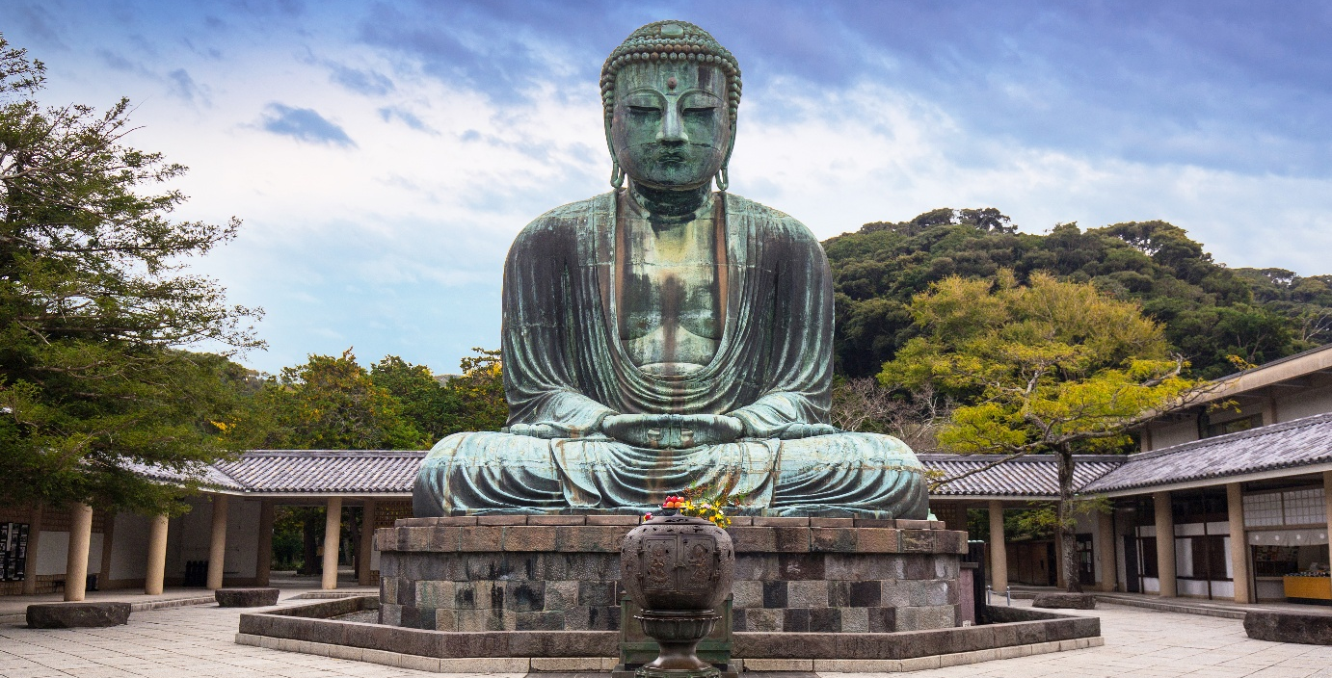
เดินทางสู่ คามาคุระ เป็นเมืองประวัติศาสตร์ที่เคยเป็นศูนย์กลางการปกครองของญี่ปุ่นในยุคคามาคุระ เมืองนี้โดดเด่นด้วยวัดวาอาราม ศาลเจ้า และมรดกทางวัฒนธรรม จากนั้นนำท่านเข้าสักการะ พระใหญ่คามาคุะ หรือพระพุทธรูปไดบุทสึ เป็นพระพุทธรูปสำริดปางขนาดใหญ่ที่มีความสูงขนาด 11 เมตร ถูกสร้างขึ้นตั้งแต่ศตวรรษที่ 13 และถือเป็นหนึ่งในสัญลักษณ์ที่สำคัญแห่งเมืองคามาคุระ ด้วยความสง่างามและมีความสำคัญทางประวัติศาสตร์ ที่นี่เป็นสถานที่นิยมของชาวญี่ปุ่นและนักท่องเที่ยวเดินทางมาสักการะและชื่นชมศิลปะพุทธศาสนาที่ทรงคุณค่าของญี่ปุ่น
เที่ยง บริการอาหารกลางวัน ณ ภัตตาคาร
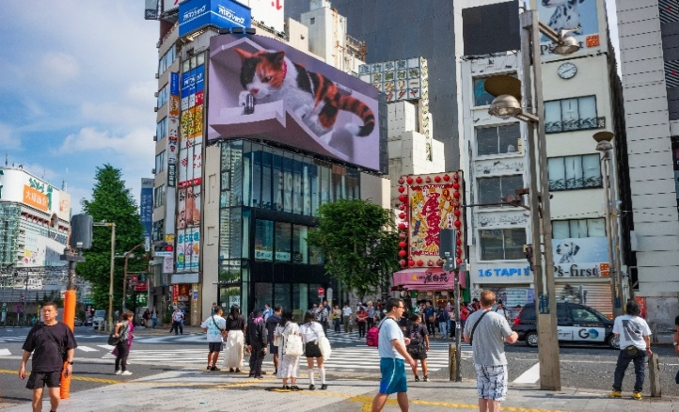
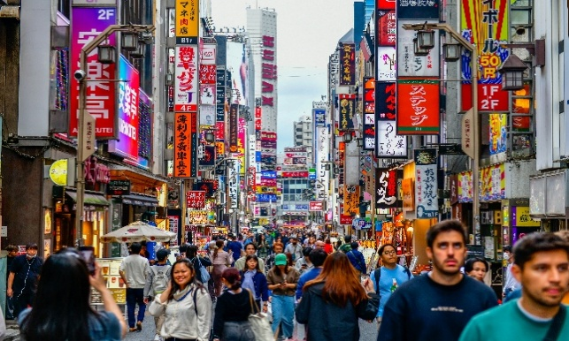
บ่าย นำท่านเดินทางสู่ โตเกียว เป็นเมืองหลวงและศูนย์กลางทางเศรษฐกิจวัฒนธรรม และเทคโนโลยีของญี่ปุ่นที่ผสมผสานความทันสมัยเข้ากับประเพณีดั้งเดิมที่ได้อย่างลงตัว จากนั้นให้ท่านอิสระ ช้อปปิ้งย่านชินจูกุ เป็นย่านธุรกิจและแหล่งช้อปปิ้งขนาดใหญ่ในโตเกียวที่เต็มไปด้วยห้างสรรพสินค้า ร้านเสื้อผ้าแฟชั่น ร้านเครื่องสำอาง และร้านอิเลกทรอนิกส์หรือร้านเครื่องใช้ไฟฟ้า
ค่ำ บริการอาหารมื้อค่ำ ณ ภัตตาคาร (พิเศษ ! บุฟเฟ่ต์ปิ้งย่างซีฟู๊ด เนื้อวัว ที่ Ginza Happo)
พัก Hotel Groove Shinjuku หรือเทียบเท่า (โรงแรมระดับ 4 ดาว)
(โรงแรมที่นำเสนอเป็นโรงแรมเสนอเบื้องต้นเท่านั้น ชื่อโรงแรมที่ท่านพักทางบริษัทจะทำการแจ้งพร้อมใบนัดหมาย
5-7 วันก่อนเดินทาง ขอสงวนสิทธิ์ในการปรับเปลี่ยนที่พัก ไปพักเมืองใกล้เคียงกรณีติดงานแฟร์หรือมีเทศกาล)
วันที่เจ็ดของการเดินทาง
ตลาดย้อนยุคสมัยเอโดะ - นาริตะ - สนามบิน - กรุงเทพฯ
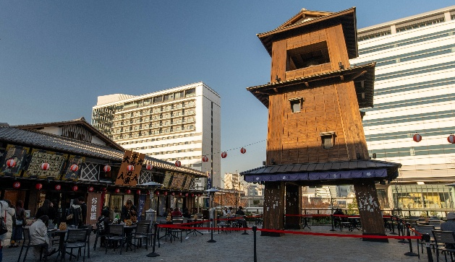
เช้า บริการอาหารมื้อเช้า ณ โรงแรมที่พัก
เดินทางสู่ ตลาดย้อนยุคสมัยเอโดะ เป็นแหล่งท่องเที่ยวใหม่ใกล้ตลาดปลาชื่อดัง ที่นี่โดดเด่นด้วยการจำลองบรรยากาศย่านการค้าสมัยเอโดะ ที่เต็มไปด้วยร้านอาหารทะเลสด ร้านสตีทฟู้ด และของฝากท้องถิ่น
เที่ยง บริการอาหารกลางวัน ณ ภัตตาคาร
บ่าย เดินทางสู่ นาริตะ เป็นเมืองเก่าแก่ที่มีเสน่ห์ทางวัฒนธรรม เมืองนี้มีกลิ่นอายดั้งเดิมของญี่ปุ่น และเมืองนี้อยู่ใกล้กับสนามบินนาริตะ
14.00 น. นำท่านเดินทางสู่สนามบิน
17.30 น. ออกเดินทางสู่ กรุงเทพฯ โดยสายการบินไทย แอร์เวย์ เที่ยวบินที่ TG 677
(เสิร์ฟอาหารบนเครื่อง) เดินทาง 7 ชั่วโมง
22.30 น. เดินทางถึง กรุงเทพฯ ...โดยสวัสดิภาพพร้อมความประทับใจ

********** ญี่ปุ่น โตเกียว นากาโน่ ยามานาชิ 7 วัน 5 คืน สายการบินไทย แอร์เวย์ **********
หมายเหตุ...โปรแกรมการเดินทางอาจเปลี่ยนแปลงได้ตามความเหมาะสม เนื่องจากสภาพ ลม ฟ้า อากาศ,การล่าช้าอันเนื่องมาจากสายการบิน และสถานการณ์ในต่างประเทศที่ทางคณะเดินทางในขณะนั้น เพื่อความปลอดภัยในการเดินทาง โดยบริษัทฯ ได้มอบหมายให้ หัวหน้าทัวร์ผู้นำทัวร์ มีอำนาจตัดสินใจ ณ ขณะนั้นทั้งนี้การตัดสินใจ
จะคำนึงถึงผลประโยชน์ของหมู่คณะเป็นสำคัญ
อัตราค่าบริการ ญี่ปุ่น โตเกียว นากาโน่ ยามานาชิ 7 วัน TG
ช่วงเวลาการเดินทาง | ผู้ใหญ่พัก  ห้องละ 2 ท่าน | เด็กอายุต่ำกว่า 12 ปี  พักกับผู้ใหญ่ 1 ท่าน | เด็กอายุต่ำกว่า 12 ปี  พักกับผู้ใหญ่ 2 ท่าน  (เตียงเสริม) | พักท่านเดียว / ห้อง  จ่ายเพิ่ม
04 – 10 ธ.ค. 69 | 125,900 | 125,900 | 125,900 | 25,900
29 ธ.ค. 69 – 04 ม.ค. 70  **เทศกาลปีใหม่** | 129,900 | 129,900 | 129,900 | 25,900
13 – 19 ม.ค. 70 | 115,900 | 115,900 | 115,900 | 25,900
16 – 22 ก.พ. 70 | 115,900 | 115,900 | 115,900 | 25,900
03 – 09 มี.ค. 70 | 115,900 | 115,900 | 115,900 | 25,900
** คณะออกเดินทางได้เมื่อจำนวนผู้เดินทางครบ 15 ท่านขึ้นไป **
** ต้องการเดินทางโดยชั้นธุรกิจ (Business Class) กรุณาติดต่อสอบถามเจ้าหน้าที่บริษัทฯ **
คำเตือน ! เรื่องการทิ้งขยะในประเทศญี่ปุ่น
ประเทศญี่ปุ่นมีกฎระเบียบที่เข้มงวดมากเกี่ยวกับการทิ้งขยะ โดยเฉพาะขยะชิ้นใหญ่ เช่น กระเป๋าการเดินทาง เครื่องใช้ไฟฟ้า หรือสิ่งของขนาดใหญ่ต่างๆหากทิ้งเองโดยพลการ หรือไม่ปฏิบัติตามกฎหมาย จะถือเป็นการทิ้งขยะผิดกฎหมาย ซึ่งมีโทษปรับ เริ่มต้นที่ 20,000 เยนต่อชิ้น หรือมากกว่านั้น ขึ้นอยู่กับชนิดและขนาดของสิ่งของที่นำไปทิ้ง หากท่านใดมีความจำเป็นต้องทิ้งในระหว่างท่องเที่ยวในประเทศญี่ปุ่น กรุณาแจ้งไกด์หรือหัวหน้าทัวร์ล่วงหน้า เพื่อดำเนินการอย่างถูกต้องตามขั้นตอนกฎหมาย “เนื่องจากราคาค่าทิ้งขยะจะขึ้นอยู่กับขนาด ปริมาณ และข้อกำหนดของแต่ละเมืองหรือโรงแรม”

ประเภทห้องพักในโรงแรมประเทศญี่ปุ่น :
โรงแรมในประเทศญี่ปุ่นส่วนใหญ่มีการจัดประเภทห้องพักแยกตามลักษณะการเข้าพัก และในบางกรณีห้องพักแต่ละประเภทอาจตั้งอยู่คนละชั้นของโรงแรม ทั้งนี้การจัดสรรห้องพักขึ้นอยู่กับดุลพินิจของโรงแรม กรุณาศึกษารายละเอียดและทำความเข้าใจก่อนการเดินทาง ดังนี้
- ห้องพักสำหรับผู้เข้าพัก 2 ท่าน โดยทั่วไปจะเป็นห้องพักแบบเตียงแยก (Twin Room : TWN) หรือห้องพักเตียงใหญ่ 1 เตียง (Double Room : DBL) ซึ่งขึ้นอยู่กับการจัดสรรห้องพักของแต่ละโรงแรม ไม่สามารถระบุหรือเลือกประเภทเตียงได้
- กรณีเข้าพักในโรงแรมสไตล์เรียวกัง ห้องพักอาจจะเป็นแบบ Japanese Style (ปูฟูกนอนบนพื้น) หรือ Western Style (เตียงนอน) ทั้งนี้ขึ้นอยู่กับรูปแบบและการจัดสรรของทางโรงแรม
- ห้องพักสำหรับผู้เข้าพัก 3 ท่าน ส่วนใหญ่จะเป็นห้องพักแบบ 2 เตียง พร้อมเตียงเสริม (Extra Bed or Sofa Bed) หรือฟูกเสริม โดยพื้นที่ใช้สอยภายในห้องพักอาจมีขนาดค่อนข้างจำกัด
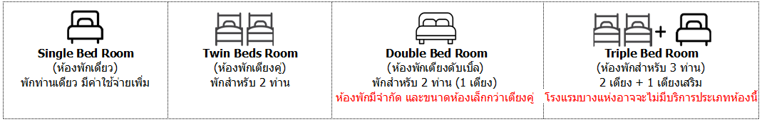
- กรณีเข้าพักเดี่ยว (Single Room : SGL) หากห้องพักประเภทเตียงเดี่ยวมีจำนวนจำกัดไม่เพียงพอ ทางโรงแรมอาจจัดสรรห้องพักแบบเตียงแยก (Twin Room : TWN) สำหรับเข้าพัก 1 ท่านแทนโดยไม่สามารถเลือกประเภทห้องพักได้
อัตราค่าบริการนี้รวม
- ค่าตั๋วเครื่องบินไป-กลับ กรุงเทพฯ-ฮาเนดะ // นาริตะ-กรุงเทพฯ สายการบินไทย แอร์เวย์ (น้ำหนักกระเป๋า
23 กิโลกรัม/ท่าน)
- ค่ารถปรับอากาศนำเที่ยวตามระบุไว้ในรายการ พร้อมคนขับรถที่ชำนาญเส้นทาง กฎหมายในญี่ปุ่นไม่อนุญาตให้คนขับรถเกิน 10 ช.ม./วัน และไม่เกิน 20.00 น.
- โรงแรมที่พักตามระบุหรือเทียบเท่าในระดับเดียวกัน และราคาโรงแรมจะปรับขึ้น 3-4 เท่าตัว หากวันเข้าพักตรงกับงานเทศกาล เทรดแฟร์หรือการประชุมต่างๆ อันเป็นผลที่ทำให้ต้องมีการปรับเปลี่ยนที่พัก โดยคำนึงถึงความเหมาะสมเป็นหลัก
- ค่าอาหารที่ระบุในรายการ ให้ท่านได้เลิศรสกับอาหารท้องถิ่นของญี่ปุ่น
- ค่าประกันอุบัติเหตุในการเดินทางวงเงินท่านละ 1,000,000 บาท
- น้ำดื่มบนรถบัสวันละ 1 ขวด
- ค่าบริการนำทัวร์โดยมัคคุเทศก์ผู้มีประสบการณ์นำเที่ยวให้ความรู้ และคอยดูแลอำนวยความสะดวกตลอดการเดินทาง
- ค่าทิปไกด์ท้องถิ่น และคนขับรถ
อัตราค่าบริการนี้ไม่รวม
- ค่าภาษีมูลค่าเพิ่ม 7 % และค่าภาษีหัก ณ ที่จ่าย 3 % (กรณีที่ท่านต้องการใบกำกับภาษี)
- ค่าใช้จ่ายส่วนตัว อาทิ ค่าโทรศัพท์ , ค่าซักรีด , ค่าเครื่องดื่มและอาหารนอกเหนือจากที่ระบุในรายการ
- ค่าผกผันของภาษีน้ำมันที่ทางสายการบินแจ้งเปลี่ยนแปลงกะทันหัน
- ค่าวีซ่าท่องเที่ยวประเทศญี่ปุ่น กรณีผุ้เดินทางเป็นต่างชาติต้องขอวีซ่า
- ค่าทิปหัวหน้าทัวร์จากเมืองไทย ท่านละ 100 บาท /วัน หรือ 700 บาท/ท่าน
เงื่อนไขการสำรองที่นั่ง และการชำระเงิน
- กรุณาจองล่วงหน้าพร้อมชำระงวดแรก 50,000 บาท ก่อนการเดินทาง พร้อมส่งสำเนาหน้าหนังสือเดินทาง Passport มายังบริษัท และค่าใช้จ่ายส่วนที่เหลือกรุณาชำระก่อนการเดินทางไม่น้อยกว่า 14 วัน มิฉะนั้นจะถือว่าท่านยกเลิกการเดินทาง
- บริษัทฯขอสงวนสิทธิ์ยกเลิกการเดินทางก่อนล่วงหน้า 10 วัน ซึ่งจะเกิดขึ้นได้ก็ต่อเมื่อไม่สามารถทำกรุ๊ปได้อย่างน้อย 15 ท่าน ทางบริษัทฯ ยินดีคืนเงินให้ทั้งหมด หรือจัดหาคณะทัวร์อื่นให้ ถ้าท่านต้องการ
- บริษัทฯขอสงวนสิทธิ์ที่จะเปลี่ยนแปลงรายละเอียดบางประการในทัวร์นี้ เมื่อเกิดเหตุจำเป็น สุดวิสัย จนไม่อาจแก้ไขได้ และจะไม่รับผิดชอบใดๆ ในกรณีที่สูญหาย สูญเสียหรือได้รับบาดเจ็บ ที่นอกเหนือความ รับผิดชอบของหัวหน้าทัวร์และเหตุสุดวิสัยบางประการเช่น การนัดหยุดงาน ภัยธรรมชาติ การจลาจล ต่างๆ
- เนื่องจากรายการทัวร์นี้เป็นแบบเหมาจ่ายเบ็ดเสร็จ หากท่านสละสิทธิ์การใช้บริการใดๆตามรายการ หรือถูกปฏิเสธการเข้า และออกประเทศไม่ว่าในกรณีใดก็ตาม ทางบริษัทฯ ขอสงวนสิทธิ์ไม่คืนเงินในทุกกรณี
- เมื่อท่านได้ชำระเงินมัดจำหรือทั้งหมด ไม่ว่าจะเป็นการชำระผ่านตัวแทนของบริษัทฯ หรือชำระโดยตรงกับทางบริษัทฯ ทางบริษัทฯ จะขอถือว่าท่านรับทราบและยอมรับในเงื่อนไขต่างๆของบริษัทฯ ที่ได้ระบุไว้โดยทั้งหมด
- ทางบริษัทเริ่มต้น และจบ การบริการ ที่สนามบินสุวรรณภูมิ กรณีท่านเดินทางมาจากต่างจังหวัด หรือต่างประเทศ และจะสำรองตั๋วเครื่องบิน หรือพาหนะอย่างหนึ่งอย่างใดที่ใช้ในการเดินทางมาสนามบิน ทางบริษัทจะไม่รับผิดชอบค่าใช้จ่ายในส่วนนี้ เพราะเป็นค่าใช้จ่ายที่นอกเหนือจากโปรแกรมการเดินทางของบริษัท ฉะนั้นท่านควรจะให้กรุ๊ป FINAL 100% โดยมีเอกสารแจ้งการนัดหมายการเดินทางส่งไปถึงท่านเป็นที่เรียบร้อยแล้ว ท่านจึงสามารสำรองยานพาหนะได้
- ตั๋วเครื่องบินที่ใช้ในการเดินทางไม่สามารถ Refund หรือเลื่อนวันกลับ หรือเปลี่ยนแปลงการเดินทางได้ กรณีท่านจะกลับก่อนหรือเลื่อนวันเดินทางกลับ กรุณาติดต่อสอบถามเจ้าหน้าที่ก่อนการเดินทาง มิฉะนั้นท่านจะต้องซื้อตั๋วใหม่เองในกรณีไม่เดินทางไป และกลับตามโปรแกรมที่ท่านซื้อจากทางบริษัท เนื่องจากเป็นคุณสมบัตรของตั๋วที่ออกมาจากทางสายการบิน
เงื่อนไขการยกเลิกการเดินทาง
- ยกเลิกการเดินทางก่อน 30 วันขึ้นไป คืนเงินค่าทัวร์เต็มจำนวน (ทางบริษัทขอเก็บค่าใช้จ่ายที่เกิดขึ้นจริงเพื่อการเตรียมการจัดนำเที่ยว เช่น ค่าตั๋วเครื่องบิน ค่าวีซ่า หรือค่าโรงแรม และอื่นๆที่จ่ายไปแล้วและเรียกคืนไม่ได้)
- ยกเลิกการเดินทาง 15 - 29 วัน ก่อนวันเดินทาง คืนเงินมัดจำ 50% (ทางบริษัทขอเก็บค่าใช้จ่ายที่เกิดขึ้นจริงเพื่อการเตรียมการจัดนำเที่ยว เช่น ค่าตั๋วเครื่องบิน ค่าวีซ่า หรือค่าโรงแรม และอื่นๆที่จ่ายไปแล้วและเรียกคืนไม่ได้)
- ยกเลิกการเดินทางน้อยกว่า 15 วัน ทางบริษัทขอสงวนสิทธิ์ เก็บค่าใช้จ่ายทั้งหมดตามราคาทัวร์ ที่ระบุไว้ในโปรแกรมทัวร์
- กรณีถูกปฏิเสธในการ เข้า-ออกประเทศ (เช่น ถูกเจ้าหน้าที่ตรวจคนเข้าเมือง หรือ ตม. ปฏิเสธการเดินทาง)ขอสงวนสิทธิ์ ไม่คืนเงินค่าใช้จ่ายทั้งหมด (ทางบริษัทขอเก็บค่าใช้จ่ายที่เกิดขึ้นจริงเพื่อการเตรียมการจัดนำเที่ยว เช่น ค่าตั๋วเครื่องบิน ค่าวีซ่า หรือค่าโรงแรม และอื่นๆที่จ่ายไปแล้วและเรียกคืนไม่ได้)
- กรณี เจ็บป่วย จนไม่สามารถเดินทางได้ ผู้เดินทางต้องมีหลักฐานใบรับรองแพทย์ ที่ระบุชัดเจนว่าอาการเจ็บป่วยนั้นรุนแรงจนแพทย์วินิจฉัยว่าไม่สามารถเดินทางได้จริง (ทางบริษัทขอเก็บค่าใช้จ่ายที่เกิดขึ้นจริงเพื่อการเตรียมการจัดนำเที่ยว เช่น ค่าตั๋วเครื่องบิน ค่าวีซ่า หรือค่าโรงแรม และอื่นๆที่จ่ายไปแล้วและเรียกคืนไม่ได้)
- กรณี ถูกปฏิเสธวีซ่าจากสถานทูต(วีซ่าไม่ผ่าน) ไม่สามารถเดินทางได้ (ทางบริษัทขอเก็บค่าใช้จ่ายที่เกิดขึ้นจริงเพื่อการเตรียมการจัดนำเที่ยว เช่น ค่าตั๋วเครื่องบิน ค่าวีซ่า หรือค่าโรงแรม และอื่นๆที่จ่ายไปแล้วและเรียกคืนไม่ได้)

********** ญี่ปุ่น โตเกียว นากาโน่ ยามานาชิ 7 วัน 5 คืน สายการบินไทย แอร์เวย์ **********

